Вермикулит для растений

Вермикулит упоминается практически во всех статьях и рекомендациях по посадке-пересадке комнатных растений. При этом позиционируется он как весьма полезный компонент землесмеси. Но вот начинающему цветоводу это не о чем не говорит. Что такое вермикулит, для чего он нужен и как используется, совершенно не понятно. Восполним этот пробел…

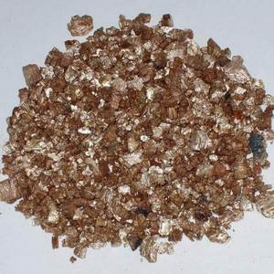
Вермикулит – это минерал желтого, зеленоватого или черного цвета, относится к гидрослюдам. Выглядит как большие кристаллы в форме пластинок.
Образуется в земной коре как продукт вулканической деятельности. После воздействия высокой температуры (до 1 000 градусов) крупные куски минерала распадаются на малюсенькие чешуйки, образуя так называемый вспученный вермикулит, который и используется в цветоводстве.
Выглядит обработанный минерал сыпучим мелкопластинчатым материалом, обладает такими свойствами, как долговечность, рыхлость, пористость и легкость.
Состав минерала включает в себя множество минеральных веществ, нужных растениям. К ним относятся алюминий, кальций, кремний, марганец, натрий, железо и калий. Благодаря этому вермикулит выступает как минеральное удобрение и стимулятор роста растений.
Он абсолютно безопасен для цветов и является экологически чистым материалом. Пластинки вермикулита содержат в себе много воздуха, который обогащает землю, выступает как дренаж. Минерал препятствует уплотнению и затвердеванию земли, ее комкованию и появлению твердой корки на поверхности почвы. Даже тяжелые почвы, содержащие большое количество глины в своем составе, становятся воздушными и облегченными.

Вермикулит для растений может выступать полноценной заменой песка, торфа и перлита. Способы его применения в овощеводстве чрезвычайно многогранны, а основные из них будут рассмотрены в этой статьей.
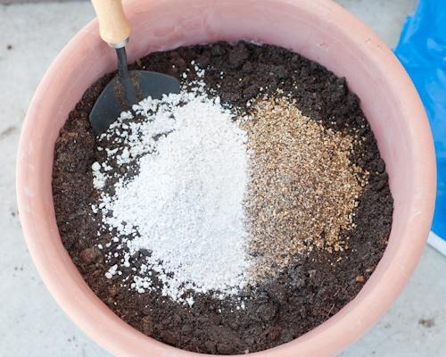
Вермикулит в сущности представляет собой естественный минерал из группы гидрослюд, которые обязан всеми своими уникальными качествами особой термической обработке. Это вещество отличается отличной способностью поглощать воду: 100 грамм вермикулита с легкостью впитывают до 400 граммов воды. Благодаря своей пористой структуре, гранулы вермикулита мгновенно абсорбируют воду и удобрения, а потом возвращают их медленно окружающей почве. Вдобавок, вермикулит для растений является мощным биостимулятором их развития, так как в его составе присутствуют разнообразные химические компоненты (кальций, железо, калий, магний, марганец, кремний и др.).
Чтобы повысить плодородие огородного грунта, вермикулит лучше смешивать с любым доступным субстратом (компостом, торфом, обычной землей) в пропорции 1:2-3, то есть на одну часть вермикулита рекомендуется брать 2-3 части субстрата.
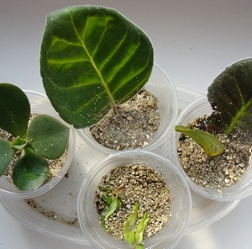
Огромную пользу вермикулит для растений приносит и при выращивании рассады. Его добавление в почвосмесь позволяет поддерживать ее в оптимально увлажненном состоянии, тем самым снижая вероятность возникновения у сеянцев такого тяжелого недуга, как корневая гниль. Рассадный субстрат готовят из перегноя, торфа, песка и вермикулита, взятых в соотношении 50:30:10:10.
Вермикулит поможет вам и в деле предпосевной подготовки семян. Семена помещают в плотные полиэтиленовые пакеты, заполненные увлажненным вермикулитом, которые затем держат в теплом месте до их прорастания.
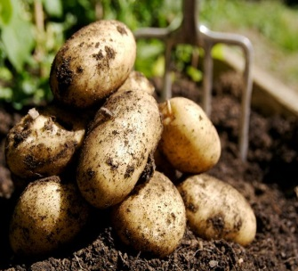
Вермикулит для растений можно использовать и при выращивании картофеля. При посадки клубней этой культуры в каждую лунку вносят по 10-15 граммов (0,5 столовой ложки) гранул этого вещества. Но максимального эффекта можно добиться, если применять вермикулит совместно с калийными и азотно-фосфорными предпосадочными удобрениями (1:1:1). А можно просто распределить его ровным слоем по картофельной грядке из расчета 120-140 граммов (1 стакан) на метра квадратный ее площади. Применение вермикулита при возделывании картофеля обеспечивает прибавку в урожайности этой культуры в 12-17%, а также делает растения более устойчивыми к корневой гнили.
Чтобы придать компосту больше рыхлости и пористости, в него можно добавить вермикулит. Причем на центнер конечного продукта бывает достаточно внести всего 2-3 ведра этого природного минерала.
Вермикулитом можно замульчировать приствольные круги плодово-ягодных культур: на одну яблоньку придется потратить до 8-10 литров этого материала, а на куст черной смородины — 5-6 литров.
Смесь из вермикулита для растений и торфа можно использовать для укоренения черенков различных культур. В таком субстрате у растений развивается мощная, разветвленная корневая система. При этом перед высадкой черенков субстрат желательно обильно смочить водой с добавлением комплексного минерального удобрения.
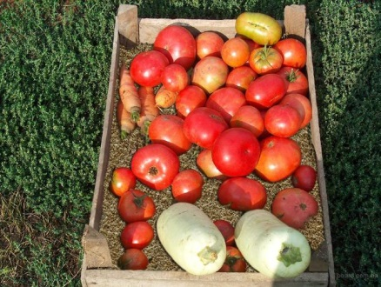
Вермикулит для овощных растений пригодится вам не только на этапе их жизни на грядке, но и в период хранения собранного урожая (клубней, луковиц, корневищ и корешков). Для этого морковь, картофель, чеснок, свеклу, лук укладывают в обыкновенные деревянные ящики, переслаивая каждый ряд плодов гранулами вермикулита, толщина слоя которых должна составлять от 2 до 5 сантиметров (в зависимости от габаритов плодов). Этот минерал обладает малой гигроскопичностью, то есть незначительно поглощает влагу из воздуха. Так, при 100%-ной влажности окружающей среды его влажность будет составлять всего 10-11%. Благодаря вермикулиту овощу и фрукты дольше сохраняют первозданную свежесть, а также в 2-3 раза уменьшаются их потери в процессе хранения из-за гниения. Это происходит от того, что он абсорбирует продукты газообмена, образующиеся в ходе хранения плодоовощной продукции.
Минерал является неблагоприятной средой для развития патогенных микроорганизмов, препятствуя появлению плесени и гнили. Поэтому растения, помещенные в вермикулит, защищены от этих заболеваний. В вермикулите не поселяются вредные насекомые и грызуны (мыши, крысы).
Минерал предохраняет почву от перегрева в жаркую погоду и от переохлаждения в холод, сглаживает перепады температуры. Поглощает соли тяжелых металлов, продукты газообмена и радионуклиды, очищая от них землю. Имеет неограниченный срок годности
Может использоваться в декоративных целях. Для этого вермикулит насыпают в горшок сверху. Кроме того, что он красиво блестит и прикрывает черную землю, он еще и предохраняет верхний слой от пересыхания.

Вермикулит сделает почву здоровой,
продукты экологически чистыми,
урожай высоким!

